TARİH: 07.02.2020
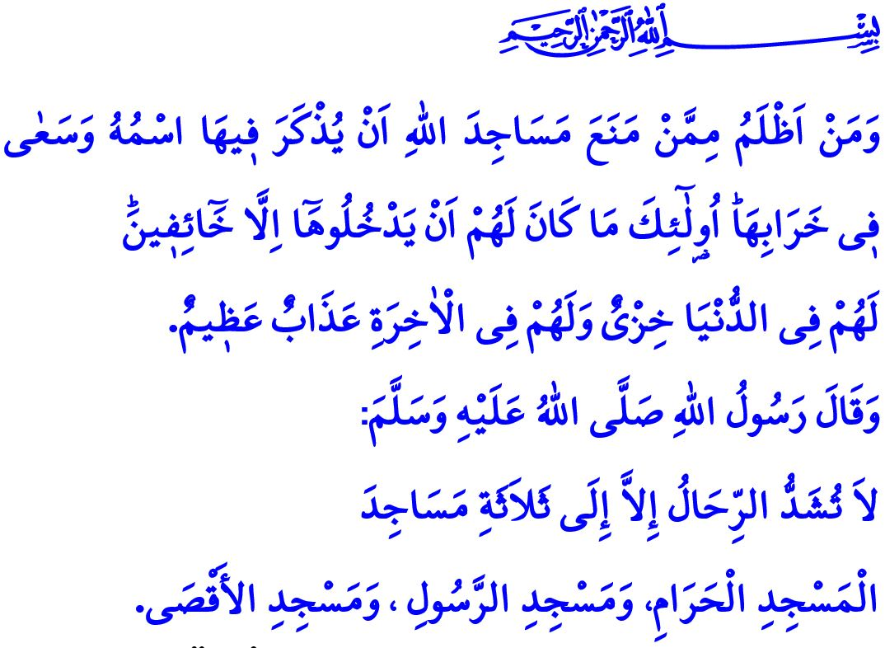
KUDÜS İSLAM YURDUDUR
Muhterem Müslümanlar!
Bir gün Meymûne annemiz Peygamberimize, “Beytu’l-Makdis hakkında bize ne dersin” diye sordu. Allah Rasûlü (s.a.s) şöyle cevap verdi: “Orası mahşer yeridir, dirilişin gerçekleşeceği yerdir. Gidin ve orada namaz kılın! Çünkü orada kılınan bir vakit namaz, başka yerde kılınan bin vakit namaz gibidir.” Hz. Meymûne, “Peki oraya gidecek imkân bulamazsam” diye sorunca Resûl-i Ekrem (s.a.s) şöyle buyurdu: “Kandillerinde kullanılmak maksadıyla oraya zeytinyağı gönderirsin. Böyle yapan da oraya gitmiş gibi olur.”
Değerli Müminler!
Kudüs, insanlığın en köklü mirasına şahitlik eden cihanşümul bir değerdir. İmanlı bir duruşun, vahye sabitlenmiş bir istikametin ve muhabbete dayanan bir yönelişin sembolüdür. Nice peygamberin aziz hatırasını taşıyan bir İslam şehridir. İlk kıblemiz olan Mescid-i Aksâ oradadır. Sevgili Peygamberimiz, hutbemin başında okuduğum hadisi-i şerifte şöyle buyurmaktadır: “Yeryüzünde ibadet gayesiyle sadece üç mescid için yolculuğa çıkılır: Mescid-i Harâm, Mescid-i Nebevî ve Mescid-i Aksâ.”
Kıymetli Müslümanlar!
Kudüs, “dârü’s-selâm” diye anılır, yani barışın şehridir. Kudüs, Müslümanların hâkimiyetinde asırlarca özgürlüğün ve adaletin sembolü olmuştur. Sadece müminlerin değil, herkesin ibadetini rahatça yapabildiği, huzur içinde yaşayabildiği bir belde olarak yönetilmiştir.
Ancak işgal edildiği günden beri Kudüs, huzuru ve barışı unutmuştur. Kudüs mahzundur. Avlusundan eksik olmayan çatışma, hakaret ve zulümlerin gölgesinde, Mescid-i Aksâ mahzundur. Aslında bu işgal, müminlerin birliğini, beraberliğini ve mukaddes değerlerini hedef almaktadır. Müslümanların öz vatanlarında, kendi camilerinde ibadet etmelerine engel olmaktadır. Hâlbuki Allah’ın mescitlerine zarar veren ve müminleri ibadetten alıkoyanlar hakkında Kur’an-ı Kerim’de şöyle buyrulmaktadır: “Allah’ın mescitlerinde O’nun adının anılmasına engel olan ve onların harap olması için çalışandan daha zalim kim olabilir? Aslında bunların oralara ancak korka korka girmeleri gerekir. Böyleleri için dünyada zillet, âhirette ise büyük azap vardır.”
Aziz Müminler!
Filistin’i ve Kudüs’ü işgal etmek, aslında sadece bu bölgede değil, bütün yeryüzünde kaos çıkararak barışa izin vermemek anlamına gelir. Kudüs’te kargaşayı körüklemek ve savaştan beslenmek, aslında insaf, vicdan ve merhamete sırtını dönmektir. Kudüs gibi tarih boyunca insanlığı kucaklayan bir şehirden Müslümanları çıkarmaya çalışmak, aslında tüm insanlığın hukukunu ve şerefini tanımamak demektir.
Mazlumların feryadı arşa uzanırken, yegâne çözüm ümmet-i Muhammed’in bir araya gelerek zulme ve işgale karşı çıkmasıdır. Zira imanlarını ve imkânlarını bir araya getirdiklerinde, Müslümanlar dünyanın en adil ve merhametli gücünü oluşturacaktır. Hakkaniyet ve güven arayan insanoğlunun ortak umudu olacaktır. Unutmayalım ki Kudüs, ümmet-i Muhammed için, çiğnenen harîm-i ismetini ve dağılan vahdetini kurtarma vesilesidir. Ama aynı zamanda Kudüs, viran olan yeryüzü yurdunu, dört bir köşesinden kan ve gözyaşı akan dünyamızı ıslah etme davasıdır.
Muhterem Müslümanlar!
Kudüs, İslam yurdudur; Müslümanlara aittir. Aziz milletimiz, Kudüs’e sevdalıdır; Mescid-i Aksâ’yı canından ve malından daha aziz bilmektedir. Dün olduğu gibi bugün de milletimizin desteği ve yardımı, yıllardır Mescid-i Aksâ’nın muhafızlığını yapan Filistinli mazlum kardeşlerimizin yanındadır.
Aziz Müminler!
Hutbemi bitirirken birkaç gün önce sınır ötesinde hain saldırıda, ardından Van’da meydana gelen çığ felaketinde ve en son İstanbul’da yaşanan uçak kazasında hayatını kaybeden bütün kardeşlerimize, şehadet şerbeti içen Mehmetçiklerimize, korucularımıza, kurtarma ekiplerimize ve sivil vatandaşlarımıza Yüce Rabbimden rahmet, yaralılarımıza acil şifalar diliyorum. Milletimizin başı sağ olsun!

İbn Mâce, İkâme, 196; Ebû Dâvûd, Salat, 14.
Buhârî, Fadlü’s-salât, 1.
Bakara, 2/114. Din Hizmetleri Genel Müdürlüğü

